Развитие творческой активности детей дошкольного возраста средствами полихудожественного подхода

Зайцева М.Л.,
музыкальный руководитель
МБДОУ «Детский сад № 110»

В современных условиях в образовании актуализирована проблема развития «мягких» навыков (soft-skills), в том числе, креативности и творческого потенциала личности. В дошкольном возрасте предпосылками к формированию креативности становится развитие творческой активности, которая может проявляться в любой детской деятельности. Исследователи (Н.Н. Поддъяков, Т.И. Бабаева, Л.А. Венгер, Н.Ф. Виноградова и др.) установили: чем интереснее деятельность для детей, тем она эффективнее.
Интересы детей очень разнообразны. Педагогический опыт показывает, что не у всех современных детей, избалованных яркими мультфильмами и обилием игрушек, музыкальная деятельность лидирует в рейтинге любимых занятий. Это вполне естественно. В детском саду нет задачи «сделать» детей профессиональными музыкантами, важно воспитать культурного слушателя и ценителя достижений мирового музыкального искусства. В одной из телепередач проректор Российской академии музыки имени Гнесиных Кирнарская Д. К. посоветовала: «Не оставляйте музыку в одиночестве…». Иными словами, необходимо занятия музыкой (особенно классической) сделать еще более привлекательными и доступными для современных детей через взаимодействие с другими явлениями культурного опыта человечества.
В связи с этим, эффективным средством развития творческой активности детей считаем использование полихудожественного подхода, который был предложен Борисом Петровичем Юсовым. Ученый утверждал, что в душе ребенка взаимодействуют все виды искусств, что ребенок изначально восприимчив и способен к различным видам художественной деятельности. В логике полихудожественного подхода эффективность художественно-творческого развития детей достигается при помощи использования разнообразных способов эстетического воспитания и видов художественно-творческой деятельности: музыкальной, художественно-изобразительной, речевой, театрализованной, игровой.
В рамках полихудожественного подхода реализуем авторскую технологию развития творческой активности.
Организация образовательной деятельности в рамках технологии предполагает определенный алгоритм действий.
1 шаг – «Погружение в тему» осуществляется через импровизационное инсценирование или озвучивание короткого стихотворения.
2 шаг – «Восприятие музыки». Оно базируется на методах контрастных сопоставлений произведений и уподобления характеру звучания музыки (автор методов - О.П. Радынова), которые способствуют осознанности восприятия, созданию проблемных ситуаций, углубляют эмоциональную отзывчивость на музыку, развивают воображение. Музыка используется преимущественно классическая (образцовая).
3 шаг – «Ситуативный разговор с детьми». Он инициируется для уточнения оттенков настроения, особенностей характера музыки, средств выразительности, использованных композитором.
4 шаг – «Рассматривание иллюстраций, картин, фотографий». Данный шаг необходим для более глубокого погружения в образ, настроение музыкального произведения, что способствует образованию у детей, обобщенных синестезийных представлений о выразительных возможностях искусств. В работе с детьми используются качественные репродукции картин известных художников, иллюстрации и фотографии, они экспонируются в различных помещениях детского сада. Сменяемость экспозиции зависит от рассматриваемой темы.
5 шаг – «Изображение музыки» - создание аппликаций, рисунков на тему прослушанного произведения.
6 шаг - «Конструктивно-модельная деятельность под музыку» - создание определенной модели из конструктора, передающей музыкальный образ прослушанного произведения. Конструирование осуществляется в совместной деятельности взрослого и детей, в самостоятельной деятельности дошкольников не только в рамках занятий, но и в режимных моментах. Процесс создания модели из конструктора обязательно сопровождается музыкой: сначала звучит пьеса (или ее отрывок), по которой создается модель, затем проигрываются музыкальные произведения, способствующие творчеству (спокойного, созерцательного характера). Перед созданием композиций и моделей можно организовать коллективное обсуждение, интеллектуальный поиск вариантов их конструирования с помощью методов ТРИЗ.
Центральный элемент авторской технологии развития творческой активности – музыкально-конструктивная деятельность.
Основной целью музыкально-конструктивной деятельности является развитие у детей умения передавать в создаваемых моделях чувства и впечатления, вызванные музыкой различного характера.
Деятельность с современными, яркими, многовариантными конструкторами очень интересна детям, поэтому необходимо использовать потенциал занимательности конструирования. Не забывая о силе воздействия музыкального искусства и соединяя ее с энергией увлечения конструированием, можно добиться значительных результатов в развитии творческой активности детей. Интеграция музыкальной и конструктивной деятельности позволяет поддерживать естественное стремление ребенка к познанию окружающего мира в процессе активного взаимодействия с ним и способствует целостному и более глубокому восприятию, осознанию и творческому преобразованию окружающего.
На основе полихудожественного подхода в образовательной деятельности мы организуем творческую деятельность детей и взрослых.
Традиционным стало проведение в детском саду мероприятий под названием «Музыкальный досуг юных инженеров», в ходе которых взрослые и дети знакомятся с классической музыкой, живописью, поэзией, затем свои музыкальные впечатления отражают в оригинальных моделях из разнообразных конструкторов. Участвующие в мероприятиях родители и педагоги отмечают познавательность, необычность, увлекательность музыкально-конструктивной деятельности, выражают благодарность за то, что получают музыкальное и эстетическое удовольствие, положительные эмоции.
Например, на одном из мероприятий мы смотрели фрагменты видеозаписи балета П.И. Чайковского «Спящая красавица» в постановке Большого театра, беседовали о характере героев, а затем создавали модели из конструктора «ТИКО», которые представлены на фото 1 и 2.
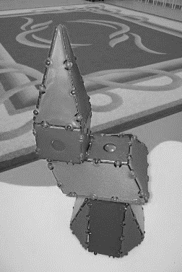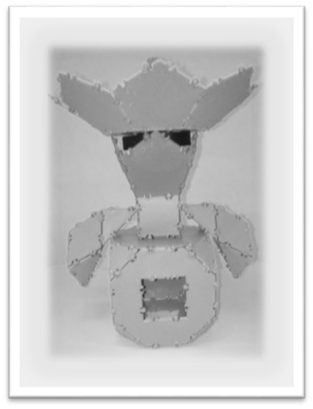
Фото 1 «Фея Карабос» Фото 2 «Фея Сирени»

Традиционный прием полихудожественного подхода – изображение музыки. Дети создавали аппликации и рисунки к музыкальным произведениям «Море» Н.А. Римского-Корсакова и «Аквариум» К. Сен-Санса, стараясь изобразить бурную, суровую, грозную музыку Н.А. Римского-Корсакова и прозрачное, с переливами звучание музыки К. Сен-Санса.
Еще один вариант использования полихудожественного подхода – это создание видеороликов. Мы создаем видеоролики, в которых соединяем музыкальное, поэтическое, изобразительное искусство и конструирование. В данном процессе, в первую очередь, развиваются творческие способности детей, которые являются «актерами». Однако, демонстрация видеоролика другим детям и педагогам также имеет большое образовательное значение, так как содержит образцовый пример прочтения стихотворения или исполнения песни.
В практической деятельности мы убедились, что именно полихудожественный подход в своей ориентации на разнообразные виды искусства способен дать наиболее полноценное эстетическое воспитание детям, сформировать у них внутреннюю потребность в прекрасном. Результативность использования полихудожественного подхода доказывает успешное творческое развитие детей, что проявляется в их выступлениях на праздничных и конкурсных мероприятиях.

